Практическая работа по учебной практике № 2
По УП ПМ01. Техническое обслуживание и ремонт автотранспорта.
Тема: Техническое обслуживание газораспределительного механизма автомобильных двигателей
1. Цель работы.
Рассмотреть выполнение операции проведение проверки технического состояния ГРМ внешним осмотром и в процессе работы, записать в рабочей тетради возникающие причины неисправностей, выполнения контрольно-регулировочных, смазочных и крепежных работ.
2. Содержание работы.
2.1. Рассмотреть операции технического обслуживания двигателя автомобиля ГАЗ-53, в в рабочей тетради записать всю последовательность операций с указанием технических условий для их выполнения:
Операция технического обслуживания
Технические условия на проведение операции
ЕО
-………………………………………….
-………………………………………….
ТО-1
-………………………………………….
-………………………………………….
ТО-2
-………………………………………….
-………………………………………….
2.2. Произвести регулировку теплового зазора газораспределительного механизма, в отчете кратко указать последовательность действий при регулировке:
1._______________________________________
2._______________________________________
3………………………………………………..и т.д.

2.3. Ответить на следующее тестовое задание:
I. Тепловые зазоры в клапанных механизмах обычно
проверяют и регулируют на двигателе...
1) холодном.
2) полностью прогретом.
3) на холодном или прогретом в зависимости от конструктивных особенностей газораспределительного механизма.

II. Тепловые зазоры проверяют и регулируют при
неизменном положении коленчатого вала...
- на клапанах одного цилиндра.
- на клапанах различных цилиндров.
- любым из указанных способов.

III. Какими щупами измеряют тепловые зазоры?
1) Плоскими.
2) Круглыми.
3) Любыми.

IV. Каким способом не регулируют тепловые зазоры
на двигателях изучаемых автомобилей?
- Изменением положения коромысел относительно стержня клапана.
- Изменением взаимного расположения распределительного и коленчатого валов.
- Изменением расположения рычагов относительно кулачков распределительного вала.
- Изменением количества прокладок, на которые воздействуют кулачки распределительного вала.

V. Тепловой зазор нормальный, если соответствующий щуп проходит в зазор и извлекается из него...
1) свободно.
2) с усилием.
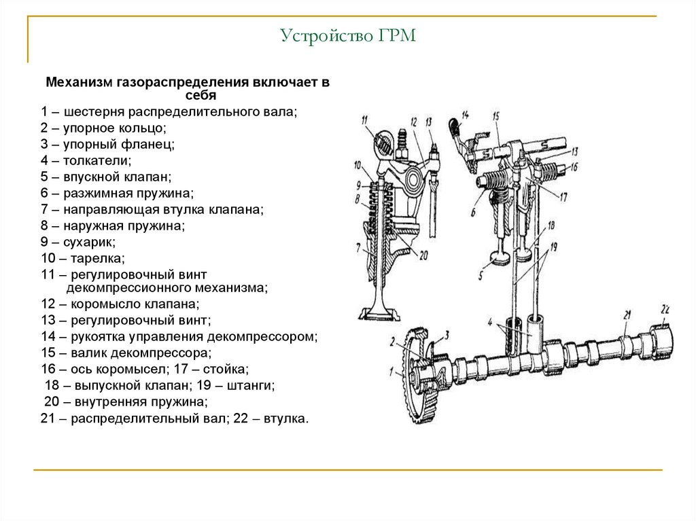

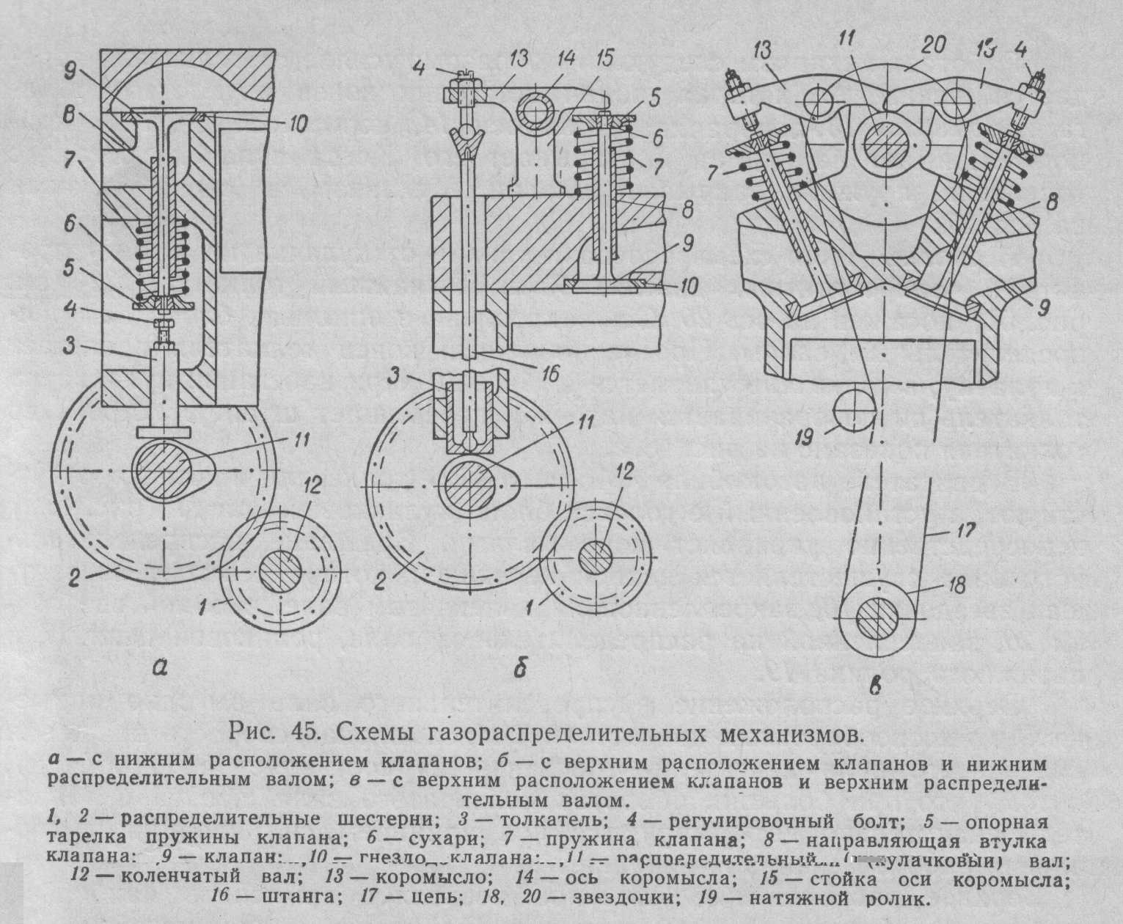
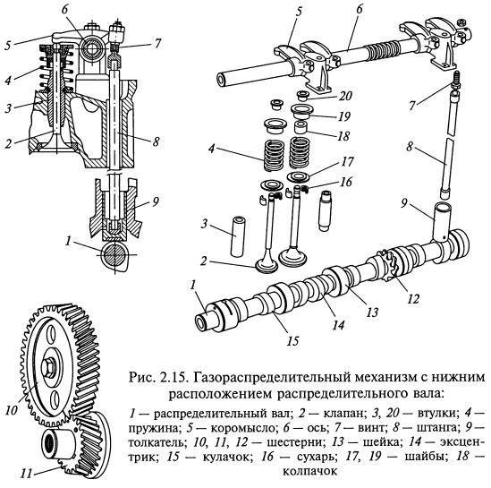
3. Методические указания.
ЕО — ежедневно при пуске двигателя следует обращать внимание на легкость пуска и работу двигателя на различных режимах (в том числе и в дороге), на возможное дымление двигателя. Большое количество бело-сизого дыма указывает на прорыв в камеру сгорания через неплотности масла, а темно-бурый дым свидетельствует о переобогащении рабочей смеси или о неполном ее сгорании из-за неисправности системы зажигания. Перед выездом водитель должен проверить общее состояние двигателя, опорных подушек, нет ли течи охлаждающей жидкости или масла.
ТО-1 — провести контрольный осмотр и необходимые крепежные работы; тщательно проверить крепление всех элементов на двигателе. Крепежные работы следует проводить наложением ключа на каждую гайку или болт с попыткой подтянуть их с соответствующим усилием. В первую очередь это касается различных крышек, из-под прокладок которых наблюдается течь масла, в том числе и из-под прокладки поддона. При обнаружении серьезных неисправностей следует оформить «Заявку» на ТР.
ТО-2 — выполнить объем работ при ТО-1. Провести тщательную (углубленную) диагностику на спец постах диагностики — Д-2 или сопутствующую диагностику непосредственно на рабочих местах. Диагностика включает в себя комплексную проверку технического состояния КШМ и ГРМ вышеуказанными методами и приборами. При обнаружении сверхобъемных работ, которые нельзя устранить в ТО-2, оформляется «Заявка» на проведение соответствующих работ в зоне текущего ремонта с привлечением мотористов, а при необходимости и со снятием двигателя для ремонта в моторном цехе. При ТО-2 разрешается в порядке сопутствующего ремонта (СР) заменять отдельные неисправные легкодоступные детали (прокладку клапанной крышки, поврежденные опорные подушки и т.п.). Если в ходе контрольной проверки обнаружено несоответствие норме зазоров в клапанных механизмах, их регулируют.
Технология регулировки:
- Peгyлиpoвку необходимо проводить тoлькo нa xoлoднoм двигaтeлe.
- Проверить крепления стоек коромысел к головкам цилиндров, при необходимости подтянуть крепежные детали.
- Установить поршень первого цилиндра в в.м.т. конца такта сжатия. Коленчатый вал проворачивать рукояткой до тех пор, пока пробка (из ветоши или бумаги), установленная в отверстие головки цилиндров на место вывернутой свечи зажигания, не будет вытолкнута.
Для того чтобы поршень первого цилиндра занял положение в в.м.т., коленчатый вал ЗМЗ-53 следует проворачивать до совмещения риски 2 на шкиве вала с выступом указателя 1.

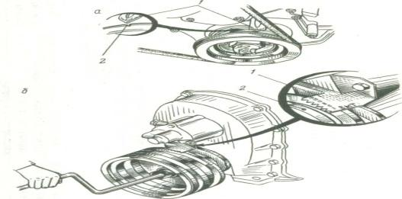

- Замерить щупом 1 зазор между бойком коромысла и торцом стержня клапана, щуп должен проходить с небольшим усилием, в ином случае зазор необходимо отрегулировать.
Coглacнoзaвoдcкимнacтpoйкам – зaзopмeждycтepжнeмклaпaнa и нaжимнымкoнцoмкopoмыcлaдoлжeн быть paвeн 0,25 – 0,3 мм (щyпнa 0,25 мм дoлжeнпpoxoдитьcвoбoднo, a щyпнa 0,3 мм –вooбщeнe проходить в зaзop).

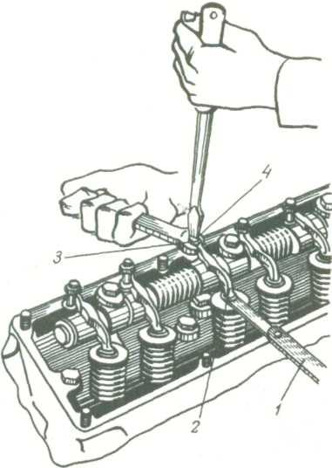
- Удерживая отверткой регулировочный винт 4 коромысла 2, отвернуть ключом (на 1...2 оборота) контргайку 3 и, заворачивая или отворачивая регулировочный винт коромысла, установить нужный зазор. Завернуть контргайку и щупом 1 еще раз проверить зазор. Если последний не соответствует нормальной величине, регулировку повторить. Аналогично отрегулировать зазор у другого клапана первого цилиндра.
- Пoвopaчивaeтeкoлeнвaлнa 90 гpaдycoв и peгyлиpyeтeклaпaнaнa в 5 цилиндpe, пoтoмeщeнa 90 гpaдycoв – и нa 4 цилиндpe. Дaльшeпopядoкцилиндpoвтaкoй: 2, 6, 3, 7, 8.
4. Содержание отчета
4.1 Привести следующие схемы газораспределительных механизмов:
- с нижним расположением клапанов;
- с верхним расположением клапанов и нижним расположением
распределительного вала;
- с верхними расположением клапанов и распределительного вала.

4.2. Указать величину тепловых зазоров в ГРМ.

5. Контрольные вопросы.
1. В какой последовательности подтягивают крепежные детали головки цилиндров?
2. Чем и как определяют компрессию в камерах сгорания?
3. Обнаружено, что шатунные и коренные подшипники коленчатого вала стучат. Двигатель продолжает работать. К каким последствиям это может привести?
4. Отрегулированы впускные I, 3, 7, 8 и выпускные 1, 2, 4, 5 клапаны цилиндров. На сколько оборотов поворачивают коленчатый вал для регулировки остальных клапанов?
Литература
- Электронно – библиотечной системой IPR BOOKS/irbooks
- Беднарский, В.В. Техническое обслуживание и ремонт автомобилей: Учебник / В.В. Беднарский. - Рн/Д: Феникс, 2007. - 456 c.
- Боровских Ю.И. Буралев Ю.В, Техническое обслуживание и ремонт автомобилей:Практическое пособие/- М. Высш. Школа 2012 г.
- Волгин В.В, Справочник по диагностике неисправностей автомобиля Москва 2008 г.
- Родичев В.А. Грузовые автомобили: проф.обр.издат2011 – 2012 год.
- Синицын А.К. Основы технической эксплуатации автомобиля [Электронный ресурс].Учебное пособие переработанное и дополненное.

